Міністерство освіти і науки України
Івано-Франківський національний технічний університет нафти і газу

Кафедра програмного забезпечення автоматизованих систем

Лабораторна робота №7
Тема:« Design tests applying test design techniques»

Виконав:
ст. групи ПІт-15-3
Чолій М. Б.
Перевірив:
Гаврищук С.В.

Івано-Франківськ
2016
Мета: Навчитись проектувати тести використовуючи техніки тест дизайну.
Завдання:
- Design tests applying test design techniques
- Create Test Cases for all designed tests
Variant 2
- Equivalence partitioning and Boundary value analysis
To have ability to buy products on web store user should register his login name on web registration page. The field for entering login name should:
- contain letters only
- to be no shorter than 4 characters
- to be no longer than 10 characters.
Login names which do not meet requirements will not be allowed.
- Build equivalence classes (partitions) based on given information
- Stand Out boundary values

- Decision tables
If you are a new customer opening a credit card account, you will get a 15% discount on all your purchases today. If you are an existing customer and you hold a loyalty card, you get a 10% discount. If you have a coupon, you can get 20% off today (but it can't be used with the 'new customer' discount).
- Build decision table based on given information
- Cover requirements above by tests (write test cases’ names and objectives) based on decision table analysis

- State transition
User tops his friend’s mobile account using sending money option. He enters amount of money he likes to send, types mobile number and click ‘Send’. If entered amount of money is allowed and phone number format is correct, then money will be sent and user will get appropriate message. If sum of replenishment is too low or too high, then user should re-enter it. If phone number format is incorrect, then user should enter correct phone number.
- Build state transition diagram based on given information

Хід роботи:
- Equivalence partitioning and Boundary value analysis
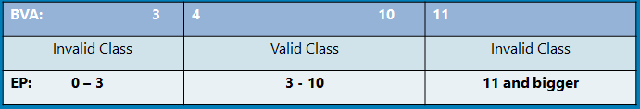
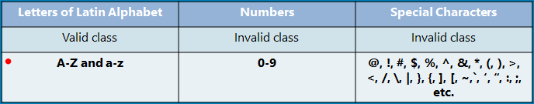

ID | Priority | Name | Pre-Conditions | Steps | Expected Results
1 | Medium | Перевірка поля «login name» з пустим іменем | Сторніка реєстрації відкрита | Переконаємося що не можемо зареєструватись під пустим іменем | Отримання повіомлення що ім’я не може бути пустим
2 | Medium | Перевірка поля «login name» з закоротким іменем | Сторніка реєстрації відкрита | Переконаємось що не можемо зареєструватись з іменем довжина якого менша на 4. Введемо імя : «qwe» | Отримання повідомлення що ім’я не може бути коротшим за 4 символи
3 | Medium | Перевірка поля «login name» з нормальним іменем | Сторніка реєстрації відкрита | Переконаємось що можемо зареєструватись з іменем довжина якого більша за 4 і менша за 10. Введемо імя : «qwerty» | Отримання повідомлення про успішну реєстрацію
4 | Medium | Перевірка поля «login name» з задовгим іменем | Сторніка реєстрації відкрита | Переконаємось що не можемо зареєструватись з іменем довжина якого більша за 10. Введемо імя : «qwertyuiopa» | Отримання повідомлення що ім’я не може бути довшим за 10 символів
5 | Medium | Перевірка поля «login name» з іменем яке містить цифри | Сторніка реєстрації відкрита | Переконаємось що не можемо зареєструватись з іменем, яке містить цифри. Введемо імя : «qwert1» | Отримання повідомлення що ім’я не може містити цифри
6 | Medium | Перевірка поля «login name» з іменем яке містить спец. символи | Сторніка реєстрації відкрита | Переконаємось що не можемо зареєструватись з іменем, яке містить спец. символи. Введемо імя : «qwert%» | Отримання повідомлення що ім’я не може містити спец. символи

- Decision tables
Rule 1: Ви новий замовник
Rule 2: Ви не новий замовник
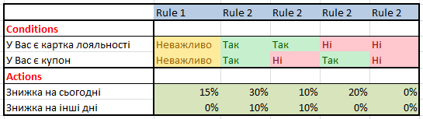

ID | Priority | Name | Pre-Conditions | Steps | Expected Results
1 | Medium | Перевірка знижки новим завмовником | Зайти як новий замовник. | Перевірити знижку. Неважливо чи є у нас купон або картка лояльності. | Отримана знижка на сьогодні 15%. Знижка на інші дні 0%.
2 | Medium | Перевірка знижки як не новий замовник, без картки та купона | Зайти як існуюючий замовник. | Перевірити знижку. Не маючи при цьому ні картки ні купона. | Отримана знижка на сьогодні 0%.  Знижка на інші дні 0%.
3 | Medium | Перевірка знижки як не новий замовник, без картки та з купоном | Зайти як існуюючий замовник. | Перевірити знижку. Не маючи при цьому картки, но маючи купон. | Отримана знижка на сьогодні 20%. Знижка на інші дні 0%.
4 | Medium | Перевірка знижки як не новий замовник, з карткою та без купона | Зайти як існуюючий замовник. | Перевірити знижку. Маючи при цьому картку, но не маючи купон. | Отримана знижка на сьогодні 10%. Знижка на інші дні 10%.
5 | Medium | Перевірка знижки як не новий замовник, з карткою та з купоном | Зайти як існуюючий замовник. | Перевірити знижку. Маючи при цьому картку і купон. | Отримана знижка на сьогодні 30%. Знижка на інші дні 10%.

- State transition
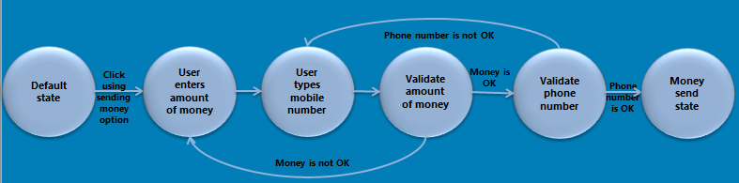
ID | Priority | Name | Pre-Conditions | Steps | Expected Results
1 | Medium | Тестування кнопки «sending money» | Ви знаходитесь у стані «Default state» | Натиснути кнопку «sending money» | Ми переходимо на вікно вводу кількості грошей
2 | Medium | Тестування введення неправильної суми грошей | Ви знаходитесь у вікні вводу кількості грошей | 1. Ввести кількість грошей, яка більша за баланс  2. Ввести правильний номер | Отримання повідомлення про недостатню кількість грошей на рахунку, перехід назад на вікно вводу кількості грошей.
3 | Medium | Тестування введення неправильного формату номеру телефону | Ви знаходитесь у вікні вводу номера телефону | Ввести номер телефону неправильного формату | Отримання повідомлення про невірний формат номеру телефону, повернення назад на вікно введення номеру телефону
4 | Medium | Тестування при введені вірної суми та вірного формату номеру телефону | Ви знаходитесь у вікні вводу кількості грошей | 1. Ввести вірну суму переказу  2. Ввести вірний номер телефону | Отримання повідомлення про успішний переказ

Висновок: В ході виконання даної лабораторної роботи було виконано тести з використанням технік дизайну і створено тест-кейси до цих тестів.

